Donne-moi des ailes

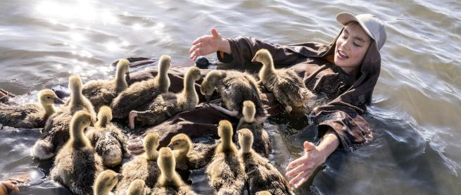

Fiche pédagogique pour le film
Public cible: À partir de 10 ans



Fiche pédagogique pour le film

Donne-moi des ailes

Pascale Fierens et Julie Lippens
Édition 2020-2021

Focus Film Français veut faire connaître le cinéma français et francophone de qualité auprès du public scolaire en région flamande et en communauté germanophone (Belgique). Chaque année scolaire, JEF sélectionne six films français ou francophones récents que les écoles peuvent réserver pour une séance scolaire dans les cinémas ou centres culturels participants.

Ce programme, appelé autrefois ‘Semaine du film français’, est organisé par JEF (une organisation professionnelle active dans le domaine de la diffusion et de la création du cinéma et des nouveaux médias pour les jeunes), avec le soutien financier du Service de Coopération et d’Action Culturelle de l’Ambassade de France en Belgique.
Les organisateurs proposent pour chacun de ces films un dossier pédagogique en néerlandais et une fiche pédagogique pour la classe de français langue étrangère rédigée par ProFFF (association des professeurs de français en Flandre). Ceux-ci sont disponibles gratuitement sur le site du programme.

Pour plus d’inspiration:
- Consultez tous les films français disponibles sur : focusfransefilm.be & focusfilmfrancais.be
- Trouvez des activités génériques pour les cours de français dans le document ‘activités génériques’.
- Sur la liste de visionnage vous trouverez des images et des extraits de film. Utilisez-les comme support visuel de votre cours.
- Le tableau d’affichage de Pinterest vous offre des éléments visuels et des sources supplémentaires pour animer votre cours.
- Le site web de JEF vous offre plusieurs possibilités pour intégrer le film dans vos cours : des ateliers, un réalisateur dans la classe, des formations pour des professeurs, etc…
- Vous trouverez toutes les informations sur le site de JEF.



Fiche pédagogique pour le film

Donne-moi des ailes
Pascale Fierens et Julie Lippens
Édition 2020-2021

Présentation du film

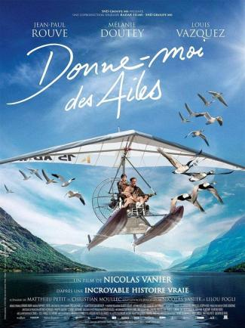
Synopsis
Christian est scientifique visionnaire spécialiste des oies sauvages. Thomas, son fils, est obligé de passer des vacances avec son père, car sa mère ne peut pas le garder. Pour le jeune garçon, ce séjour en pleine nature s'annonce comme un véritable cauchemar car il n’y a pas d’Internet pour jouer aux jeux vidéos. Pourtant, il va se rapprocher de son père et l’aider à sauver des oies naines, une espèce d'oies. Ensemble, ils partent en voyage avec un ULM que Christian a construit. En guidant les oies vers la Norvège, Thomas découvre que certaines choses sont plus importantes que les jeux vidéos …

Fiche technique
Réalisation: Nicolas VANIER
Scénario: Christian MOULLEC et Matthieu PETIT
Durée: 113 mn
Sortie en France: 2019
Genre: film d’aventure

Principaux interprètes
Jean-Paul ROUVE (Christian)
Louis VAZQUEZ (Thomas)
Mélanie DOUTEY (Paola)
Frédéric Saurel (Bjorn)

Thèmes
Oiseaux, nature et environnement, détermination, identité (moi et le monde), liberté, famille, relations, réseaux sociaux et jeux vidéos.

Présentation des activités

Objectifs

Objectifs affectifs
- donner envie de voir le film
- se rapprocher de la nature
- protéger l’environnement
- mettre les élèves en contact avec les thèmes du film (p.e.: l’amour - l’amitié - le climat - la liberté - …)

Vocabulaire et champ lexical
- champs lexicaux liés aux thèmes du film: la nature, les animaux, la géographie, la liberté, les activités quotidiennes, les loisirs, l’amitié, l’amour, les cinq sens, les médias sociaux, la persévérance, la famille, la météo, les moyens de transport
- vocabulaire pour décrire une situation, un lieu, une action, un personnage

Actes de parole
- décrire une situation, un animal/une personne, une action, un lieu
- raconter une histoire
- faire une comparaison
- présenter une région française, une invention
- écrire une lettre informelle, une check-liste bagage, une liste avec des conseils, un bulletin météo
- jouer à un jeu de l’oie

Savoir faire
- compréhension orale et écrite
- expression orale et écrite
- recherches Internet
- utiliser les TICE

Savoir apprendre
- travailler en groupe

Niveau des activités : A1-A2

Approche didactique
- Pour la plupart des activités, il est préférable que les élèves travaillent en petits groupes de 2 ou 3 élèves; après on passe à une mise en commun, où on veille à faire parler tous les élèves.
- Afin d’éviter de devoir distribuer beaucoup de photocopies, il est à conseiller d’utiliser un projecteur et de montrer les photos à l’écran.
- Vous trouverez les extraits vidéo sur la chaîne YouTube du film.
- Sur la page Pinterest du film, il y a encore du matériel supplémentaire.

Remarques
- Les consignes aux élèves sont en italique et à l’impératif ; les explications ou les instructions pour les profs à l’infinitif.
- Cette fiche pédagogique est un outil souple. Elle propose un large éventail d’activités parmi lesquelles le professeur pourra choisir. Il y a toujours plusieurs entrées possibles, même s’il y a parfois un ordre logique.
- Pour trouver l’affiche du film, la bande annonce, des photos et des vidéos, …: voir le site www.allocine.fr

Activités avant le film

Pour introduire le film auprès des élèves, il est possible de leur demander de formuler des hypothèses à partir de l’affiche, de la bande-annonce, de la scène d’ouverture ou des images du film. Cette façon de travailler est expliquée de façon détaillée dans le document activités génériques. Vous y trouverez également d’autres activités permettant aux élèves de formuler leurs attentes par rapport au film.

1. La famille Le Tallec
(avec la participation de Thibault Tenret, étudiant de français à Howest Brugge)
20 min


Situation :
Thomas Le Tallec est le personnage principal du film.

Activité :
Créer le profil Facebook du personnage principal.

Étapes :
1.
Lisez cette présentation de Thomas, le personnage principal du film.
Christian est spécialiste des oies sauvages. Thomas, son fils de 14 ans, est obligé de passer des vacances avec son père, car sa mère Paola ne peut pas le garder. Les parents de Thomas ne sont plus ensemble. Ils vivent séparés.

Pour le jeune garçon, les vacances en pleine nature s'annoncent comme un mauvais rêve, car il n’y a pas d’Internet pour jouer aux jeux vidéos. …

2.
a) Notez d’abord tous les personnages qui sont présents dans le film et notez leur rôle dans le film (p.ex. père, fils, …)
b) Puis, notez les informations sur Thomas.
3.
Créez le profil Facebook (ou Instagram) de Thomas Le Tallec.

2. Accros aux jeux-vidéos?
(avec la participation de Thibault Tenret, étudiant de français à Howest Brugge)
60 min



Situation :
Au début du film, Thomas est addicte aux jeux-vidéos. Sa mère l’oblige alors de passer les vacances chez son père où il n’y a pas de réseaux ni de jeux-vidéos.
Activité :
Réaliser une enquête et réfléchir aux loisirs alternatifs.

Étapes :
1.
Lisez le texte ci-dessous et soulignez les informations importantes.
Les enfants et les ados pratiquent intensivement le "gaming". Les garçons plus encore que les filles, même si ces dernières sont de plus en plus nombreuses à s'y mettre aussi. Une enquête menée auprès 976 jeunes âgés entre 12 et 23 ans pour le compte des Mutualités Libres évalue à 11 heures par semaine le temps que ces jeunes consacrent aux jeux vidéo : sur leur smartphone, tablette, console, PC. 29% des garçons jouent même plus de 15 heures par semaine contre 7% des filles. Les filles passent beaucoup de temps sur écran aussi mais elles utilisent davantage les réseaux sociaux comme Instagram, WhatsApp, Messenger et Snapchat. Un peu plus de 6 jeunes sur 10 avouent avoir déjà éprouvé une forme de douleur physique résultant du gaming : aux yeux (28%), au cou (23%), à la tête (22%), au pouce (16%) ou au bras (12%).
D’après https://www.moustique.be/24009/les-jeunes-sont-accros-aux-jeux-videos

2.
Travail en petits groupes, suivi d’une mise en commun
Faites votre propre enquête.
a) Déterminez votre groupe cible de jeunes (p.ex. une classe de votre école, un groupe de votre mouvement de jeunesse, …)
b) Rédigez les questions à poser. Inspirez-vous de l’enquête ci-dessous.
c) Réalisez votre enquête.
d) Comparez vos résultats obtenus à ceux de l’enquête.
3.
Travail en binôme, suivi d’une mise en commun
Et vous, pourriez-vous passer une semaine sans jeux-vidéos? Faites une liste de loisirs alternatifs.

3. C’est parti pour la Camargue !
(avec la participation de Leen Derycke, étudiante de français à Howest Brugge)

45 min



Situation :
Thomas, le personnage principal, va passer ses vacances chez son père, en Camargue.

Activité :
Créer un moodboard de la Camargue pour l’Office de tourisme d’Aigues-Mortes et présenter la région aux touristes.

Étapes :

1.
Créez un compte Pinterest.
Conseil pour les profs:
Si les élèves n’ont pas encore un compte Pinterest, il est recommandé de donner l’explication suivante:
- Rendez-vous sur https://www.pinterest.com
Cliquez sur l'option que vous préférez et inscrivez-vous en utilisant une adresse mail.
2. Remplissez les informations nécessaires à votre compte.
3. Finalisez votre inscription en cliquant sur « s'inscrire ».

2.
Les élèves travaillent individuellement.

Sur Internet, cherchez des images et/ou des vidéos qui donnent des informations touristiques sur :
- la nature
- les sites et les musées
- les spécialités culinaires de la Camargue.

3.
Ajoutez au minimum 10 pins à votre moodboard (Pinterest). Basez-vous sur les informations trouvées.

4.
Répartir la classe en groupes de 4.

a) Les membres d’une équipe comparent leurs moodboards. Ils choisissent les pins les plus intéressants et créent un moodboard final avec 20 pins au minimum.

b) Par pin, ajoutez au minimum une phrase qui explique l’image ou la vidéo choisie.

5.
Organiser un « Salon du Tourisme » d’Aigues-Mortes.
La moitié des équipes (travaillant pour l’Office du Tourisme d’Aigues-Mortes) présentent leurs moodboards à leurs camarades de classe (les touristes). Puis, les équipes changent de rôle.

4. Voler comme un oiseau
(avec la participation de Leen Derycke, étudiante de français à Howest Brugge)

40 min


Situation :
Dans le film, les personnages principaux, Thomas et son père, vont voler en ULM (=ultraléger motorisé) avec des oies.

Activité :
Écrire une lettre à un ami.

Étapes :

1.
a. Faire regarder la bande-annonce et demander aux élèves de noter des mots qu’ils associent à ce qu’ils ont vu. Au besoin, demander d’utiliser un dictionnaire.

b. Mise en commun

Conseil pour les profs: la mise en commun pourrait se faire sous forme de carte mentale (mindmap) sur une feuille ou à l’aide d’un site comme Canva.

Exemple d’une carte mentale réalisée avec Canva: https://www.canva.com/
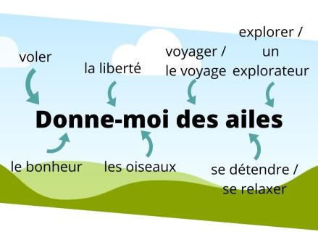
2.
Ce sont les vacances et Thomas reçoit un mail d’un ami. Lisez-le.

De: seb06@gmail.com
A: votre adresse mail
Objet: Nouvelles de vacances
Salut mon ami,

Tu vas bien? Comment se passent tes vacances d'été?

Moi, les vacances se passent super bien! Il fait beau et chaud à Nice, c'est génial! Mes parents sont sympas avec moi. Je peux sortir avec mes nouveaux copains du camping. Je me baigne tous les jours. Je fais des activités, comme du beach volley sur la plage avec le groupe des ados, de la randonnée, des visites de villes. J'ai visité Nice, Cannes, la ville des stars et du Festival du Film, Monaco, Antibes, Saint-Tropez. On fait aussi des ateliers de mode. On a organisé un défilé de mode avec les mères et les filles! C'était très drôle. Mon père a adoré! Le soir, je danse dans la discothèque du camping. Deux mois de vacances en été, c'est bien pour se reposer, s'amuser et oublier l'école! Et je ne veux pas du tout y retourner en septembre! Mais, je suis contente parce que je vais revoir mes amis du collège.

Je vais te montrer toutes les photos de vacances à la rentrée, d'accord?

Et toi, tu as déjà bien profité de tes vacances? Que vas-tu faire dans les prochaines semaines?

Bisous,

Seb

D’après: Bonjour de France, Comprendre le courriel d’un ami, https://www.bonjourdefrance.com/exercices/contenu/19/comprehension/502.html

3.
Mettez-vous dans la peau de Thomas et répondez à son ami. Inspirez-vous de ce que vous avez vu dans la bande-annonce.

Conseil pour les profs: Il est important de sensibiliser les élèves au fait que leur mail doit répondre aux critères suivants:

CONTENU | - réponse à la question de l’ami
STRUCTURE | - bonne formule de salutation  - introduction  - message  - fin  - bonne formule de politesse finale
LANGUE  vocabulaire suffisamment riche  grammaire correcte | - domaine: les loisirs  - décrire des activités  - verbes: l’indicatif présent, le passé composé & le futur proche

Après avoir écrit leur propre mail, les élèves peuvent lire le mail de leur voisin et vérifier à l’aide de la grille ci-dessus si le mail répond à tous les critères.

Activités après le film

Dans le document activités génériques, vous trouverez plusieurs exemples d’activités qui permettront aux élèves d’exprimer leur opinion sur le film vu. Vous y trouverez également des activités permettant de travailler sur le contenu du film.

1. Mémoire des 5 sens
(avec la participation de Aglaé Haelvoet, étudiante de français à Howest Brugge)

20 min

Situation :
Les 5 sens jouent un rôle important dans le film.

Activité :
Illustrer comment les 5 sens jouent un rôle dans le film.

Étapes :
1.
Les élèves travaillent individuellement. Demander de noter sur une feuille au moins un exemple du film pour chacun des 5 sens. Par exemple
- des sons qu’on a entendus dans le film
- des images qu’on a vues
- des odeurs (ce que les personnages ont senti par exemple…)
- des goûts (ce qu’ils mangent par exemple…)
- le toucher (par exemple caresser un animal)
2.
Distribuer une grille (voir Annexes).

3.
Les élèves vont circuler dans la classe. Ils partent à la recherche des souvenirs de leurs camarades de classe. Quand ils rencontrent quelqu’un, ils peuvent lui poser trois questions différentes: qu’est-ce que tu as noté pour … ( les sons, les images, les odeurs, les goûts, le toucher)? Sur la feuille, les élèves notent les réponses obtenues et le nom de l’élève qui les a données. Puis, on change de partenaire. À ce nouvel interlocuteur on peut également poser 3 questions différentes. On continue jusqu’à un des élèves ait rempli toutes les cases de la feuille. Il est évident que les réponses ne peuvent pas se répéter.
4.
Mise en commun

2. Un itinéraire pour protéger les oies
(avec la participation de Julie Welman, étudiante de français à Howest Brugge)

40 min



Situation :
Le père de Thomas a tracé un itinéraire à travers l’Europe pour protéger les oies.

Activité :
Tracer et présenter un itinéraire pour les oies en évitant les obstacles créés par les êtres humains (comme par exemple l’exploitation forestière, l’urbanisation, la pollution lumineuse, les aéroports, etc.).

Étapes :
1.
Distribuer les feuilles avec la carte de l’Europe vierge (voir Annexes). Distribuer également des atlas (ou travailler avec des cartes imprimées ou en ligne).
Conseil pour les profs ;
Afin d'améliorer la lisibilité, il est recommandé d'imprimer la carte au format A3.
2.
a) Regardez la grille avec les noms des pays en français. Pour chaque pays, ajoutez l’article (le, la, l’, les).
b) Remplissez la carte de l’Europe avec les noms des pays en français.

3.
Contrôle des réponses à l’aide d’un atlas (ou d’une carte remplie).
4.
Travaillez en binôme.
Cherchez dans l’atlas et/ou sur Google Earth des endroits où il est possible de faire une halte avec les oies. Le point de départ se trouve au lac en Laponie et le point d'arrivée est à Saint-Roman en Camargue. Faites attention aux obstacles créés par l’homme: évitez les villes, les aéroports, etc.
Il faut au minimum neuf, maximum douze haltes.
Indiquez les haltes sur la carte et tracez l’itinéraire.
Conseil pour les profs: les élèves peuvent utiliser un smartphone, une tablette ou un ordinateur.
5.
Répartir la classe en groupes de 4 (toujours 2 binômes ensemble).
a. L’itinéraire est maintenant tracé. Présentez vos itinéraires. Mentionnez les pays où les oies s’arrêtent. Utilisez les cadres ci-dessous.
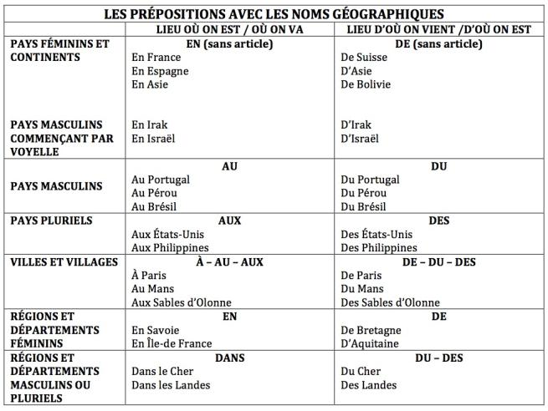
Source: https://lecoinducervanties.wordpress.com/category/grammaire-2/

Les points cardinaux:
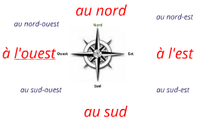
Source: https://phillemonde.blogspot.com/2019/03/les-points-cardinaux.html
Quelques phrases exemples:
Les oies s’arrêtent en France, en Normandie.
Les oies vont au Portugal.
Les oies se trouvent au nord de Paris.
Les oies viennent de Bretagne.
b. Comparez ensuite vos itinéraires en utilisant le comparatif et le superlatif. Voici quelques exemples:
Ton itinéraire est le plus – moins long.
Ton itinéraire a le plus – le moins d’obstacles dangereux.
Ton itinéraire est plus – aussi – moins dangereux que le mien.
Ton itinéraire a moins – autant – plus de haltes que le mien.
c. Décidez quel itinéraire est le meilleur. Dites également pourquoi.
d. Comparez l’itinéraire choisi avec l’itinéraire du film (de 0:28:40 à 0:31:00). Mentionnez les différences et les similarités.

3. Quel temps fait-il?
(avec la participation de Aglaé Haelvoet, étudiante de français à Howest Brugge)

30 min
Situation :
Les oies parcourent l’Europe.

Activité :
Consulter la météo et dire quel temps il fait à un endroit.

Étapes :

1.
À deux, prenez l’itinéraire que vous avez fait dans l’activité « Un itinéraire pour protéger les oies ».

2.
Sur Internet, consultez la météo pour chaque endroit où vous faites une halte avec les oies
À côté de chaque endroit, notez un bulletin météo simple. Les cadres ci-dessous peuvent vous aider.
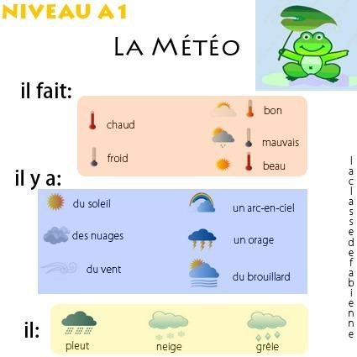

Source: https://www.scoop.it/topic/fle-by-annette-t/p/4052864062/2015/10/05/la-meteo-a1
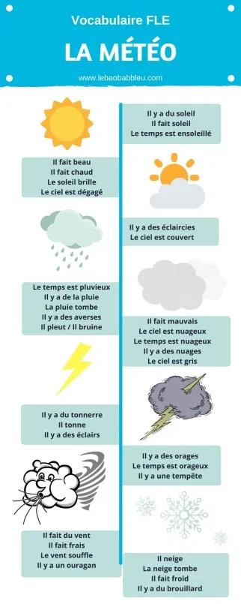

Source: https://lebaobabbleu.com/2018/05/12/3o-la-meteo/

3.
Décidez s'il est sûr de partir ou si c'est trop dangereux. Expliquez pourquoi.

4.
Mise en commun des réponses.

4. Comment Thomas se sent-il ? (Jens Smekens)
(avec la participation de Jens Smekens, étudiant de français à Howest Brugge)

40 min



Situation :
Pendant le film, Thomas est confronté à plusieurs émotions.

Activité :
Décrire comment Thomas se sent dans certaines situations (extraits du film).

Étapes:
1.
Récapitulation des émotions.
Combinez les images et les émotions.

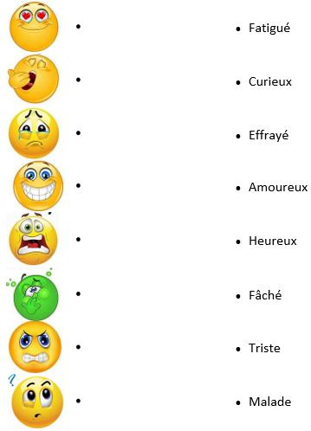

2.
Thomas, comment se sentait-il à l’arrivée chez son père? Pourquoi? (de 10:45 à 11:30)
Il se sentait … parce qu’il …
3.
Comment se sentait-il quand il a vu l’avion? Pourquoi? (de 23:30 à 24:18)
Il était … parce qu’il …
4.
Comment se sentait-il quand les oies l’ont suivi? Pourquoi? (de 31:27 à 34:15)
Il était …parce qu’il …
5.
Comment se sentait-il quand il était à l’hôpital? Pourquoi? (de 1:29:25 à 1:31:42)
Il était … parce que …
6.
Rédigez le texte du journal intime de Thomas. Décrivez les situations et ses émotions.
Conseil pour les profs: Dans des classes moins avancées (niveau A1), l’exercice peut se faire à l’indicatif présent.

5. Aidez Aka à rejoindre le groupe !
(avec la participation de Julie Welman, étudiante de français à Howest Brugge)

25 min
Situation :
Pendant l’orage, Aka a perdu le groupe. Il faut l’aider à rejoindre le groupe.

Activité :
Pour aider Aka, on va jouer au jeu de l’oie. Il faudra imiter, dessiner et répondre aux questions pour pouvoir avancer et être le premier à aider Aka.

Étapes :

1.
Répartir la classe en groupes de 3-4.

2.
Par groupe, prévoir un plateau de jeu, des cartes, des pions, des feuilles et un crayon. (voir Annexes)

Conseil pour les profs :
Vous pouvez imprimer le plateau de jeu en A3.

3.
Lisez les règles du jeu pour que tout le monde joue de la même façon. (voir Annexes)

4.
Jouez au jeu et soyez le premier à aider Aka en gagnant le jeu.

Conseil pour le professeur :
-Quand il y a des mots difficiles, les élèves sont invités à consulter un dictionnaire.
-Afin de favoriser l’échange en français, il est recommandé de mettre une carte de support à la disposition des élèves:

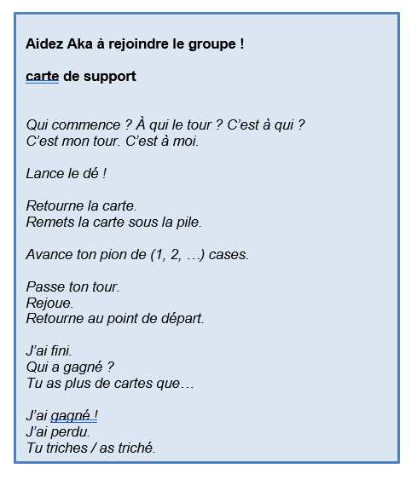

6. Inventez votre propre avion !
(avec la participation de Jens Smekens, étudiant de français à Howest Brugge)

30 min
Situation :
Dans le film, Thomas et son père, Christian, veulent sauver les oies grâce à l’ULM de Christian. Ils utilisent l’avion pour accompagner les oies et leur apprendre un nouvel itinéraire de migration plus sûr.

Activité :
Inventer un avion ULM et le décrire.

Étapes :

1.
Connaissez-vous les parties d’un avion? Mettez les mots au bon endroit.
les ailes - le moteur - les sièges - les roues - le volant

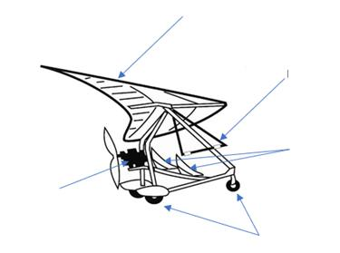

2.
Comme Thomas et son père, vous voulez sauver les oies. Inventez votre propre avion à utiliser pour votre voyage. À quels critères votre avion doit-il répondre? Complétez la grille:

La taille?

(L’avion est grand, petit, moyen, … Quelles sont les dimensions? Combien de places y a-t-il? …)
Les couleurs?

Les matériaux utilisés? Pour quelles parties de l’avion?

(en bois, en plastique, en métal, en verre, en pierre, en liège, en caoutchouc, en tissu (laine, cuir, coton, velours, soie …)

3.
Dessinez votre avion sur une feuille. Pas d’inspiration? Consultez Internet.
4.
Faites également une description détaillée de votre avion.
5.
Organiser une petite exposition en classe : accrocher les dessins aux murs ensemble avec les descriptions. Faire visiter l’exposition par les élèves.
Conseil pour les profs : Le modèle ci-dessous pourrait aider/inspirer les élèves.
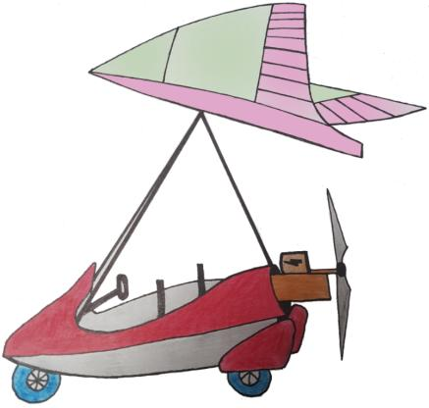
© dessiné par Jens Smekens
« Voici mon avion. Mon avion est petit et fait deux mètres de long et un mètre de large. Il a de petites ailes en papier qui sont vertes et mauves. Il a de petites roues bleues en caoutchouc et un grand moteur orange. L’avion a aussi deux sièges noirs et un volant noir qui est rond comme celui d’une voiture. L’avion même est rouge et gris. Il est fait en aluminium. »

7. Prêt(e)(s) pour le départ?
(avec la participation de Aglaé Haelvoet, étudiante de français à Howest Brugge)

30 min
Situation :
Thomas et son père partent en voyage avec l’ULM. À un moment donné, Thomas part tout seul. Pendant son voyage, il remarque qu’il n’a pas emporté de nourriture, ni d’essence.

Activité :
Faire une check-liste bagage pour faire sa valise et formuler des conseils pour un départ sans stress.

Étapes :
1.
Travail en binôme.
Imaginez que vous partez en voyage en ULM. Quels objets emportez-vous? Listez-les.
2.
Répartir la classe en groupes de 4 (= 2 binômes ensemble).
3.
Présentez votre liste à l’autre binôme. Ensemble, faites une check-liste bagage avec au moins 8 objets à ne pas oublier. Notez également pourquoi ces objets sont indispensables.
 | J’emporte…. | parce que ... | X
1
2
3
4
5
6
7
8

4.
Mise en commun classicale. Dessiner une grande valise au tableau.
Ensemble, on fait la valise. À tour de rôle, chaque groupe donne un objet à emporter. On note le nom de cet objet dans la valise (au tableau). Les groupes qui ont également mis le même objet sur leur check-liste mettent une X dans la dernière colonne. Ainsi, on peut éviter que les mêmes objets soient mentionnés deux fois.
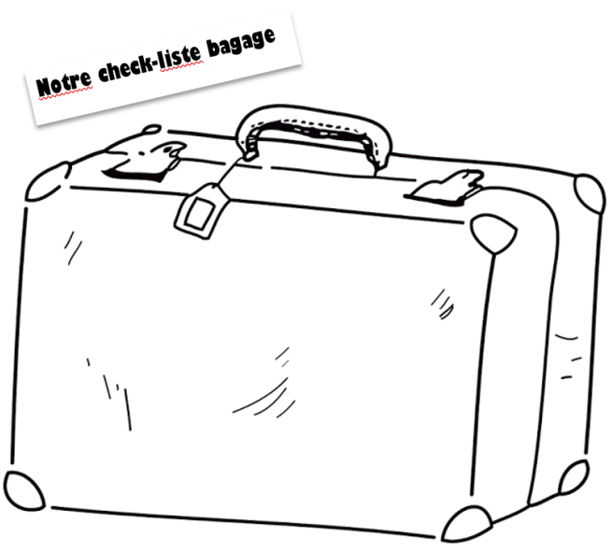
5.
Travail en binôme, suivi d’une mise en commun

La valise est prête maintenant, mais la maman de Thomas veut lui donner encore quelques conseils avant le départ. Qu’est-ce qu’elle lui dit? Utilisez l’impératif.

Réponses possibles

Activités après le film

2. Un itinéraire pour protéger les oies

Carte remplie
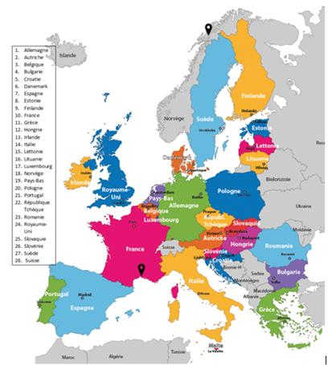

5. Aidez Aka à rejoindre le groupe !

Les cartes « question »

Combien d’oies y a-t-il dans le film ?  a) 10  b) 15  c) 20  d) 25 | Comment s’appelle l’oie préférée de Thomas?  AKA | Pourquoi les oies suivent-elles seulement Thomas et pas Christian?  Parce que les oies croient que Thomas est leur maman.
Que mangent les oies ?  a) De l’herbe et des légumes  b) De la viande  c) Des graines | Combien de temps faut-il pour que les poussins naissent ?  a) 18 à 20 jours  b) 28 à 30 jours  c) 38 à 40 jours | Pourquoi Thomas et son père portent-ils parfois de longues robes ?   Parce que les oies ne peuvent pas les reconnaître en tant qu’ êtres humains parce qu’elles doivent avoir peur des êtres humains (qui pourraient les tuer).
Combien de kilomètres les oies peuvent-elles voler par jour ?  a) +/- 1 100 km  b) +/- 1 200 km  c) +/- 1 400 km  d) +/- 1600 km | Où en France se passe le film ?  _{En Camargue} | De quel autre animal parle-t-on dans le film ? Indice: il est rose.  _{Le Flamant rose}
Comment les parents de Thomas découvrent-ils qu’il est vivant ? Via quel réseau social ?  _{Via YouTube} | Quel jour de la semaine le père de Thomas décide-t-il de faire sortir les oies en Norvège ? .  _{Dimanche} | Qu’est-ce un planeur ULM ?  _{Un avion}
Pourquoi les oies suivent-elles l’avion?  Parce qu’ils associent le bruit du moteur _{de l’avion avec leur}  _{“mère” Thomas} | Quelle est la destination des oies?  _{La Norvège} | Thomas, aimait-il être dehors les premiers jours de son séjour chez son père? Expliquez.  Non, il voulait uniquement jouer aux jeux vidéos.

Les cartes « dessin »

Faites deviner avec un dessin l’animal principal du film.  _{Les oies} | Faites deviner avec un dessin l’objet que Thomas utilise pour appeler les oies.  _{Un klaxon} | Faites deviner avec un dessin à quelle famille d’animaux les oies appartiennent.  A la famille des anatidés à laquelle appartiennent aussi les cygnes et les canards
Faites deviner avec un dessin le prédateur qui a fait peur aux oies et à Thomas.  _{Un tigre} | Faites deviner avec des dessins les trois protections que Thomas porte quand il vole.  Un casque, des gants, des lunettes | Faites deviner avec un dessin ce dont Thomas avait besoin après s’être évanoui (bewusteloos)?  _{De l’eau}
Faites deviner avec un dessin le moyen de transport que Thomas utilise pour voler.  _{Un ULM} | Faites deviner avec un dessin ce que Thomas et son père portent quand ils sont en présence des oies.  _{Des robes} | Dessinez la fin de l’histoire.

6. Inventez votre propre avion !
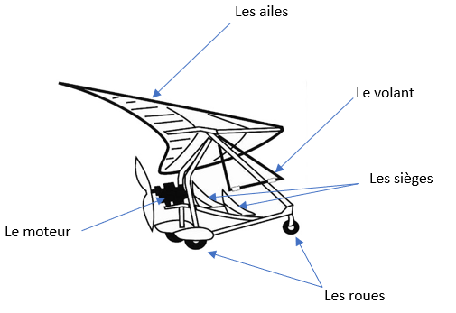

Annexes

Activités après le film

1. Mémoire des 5 sens
 | Nom de l’élève : | Nom de l’élève : | Nom de l’élève : | Nom de l’élève : | Nom de l’élève :
 | Souvenir : | Souvenir : | Souvenir : | Souvenir : | Souvenir :
 | Nom de l’élève : | Nom de l’élève : | Nom de l’élève : | Nom de l’élève : | Nom de l’élève :
 | Souvenir : | Souvenir : | Souvenir : | Souvenir : | Souvenir :
 | Nom de l’élève : | Nom de l’élève : | Nom de l’élève : | Nom de l’élève : | Nom de l’élève :
 | Souvenir : | Souvenir : | Souvenir : | Souvenir : | Souvenir :
 | Nom de l’élève : | Nom de l’élève : | Nom de l’élève : | Nom de l’élève : | Nom de l’élève :
 | Souvenir : | Souvenir : | Souvenir : | Souvenir : | Souvenir :
 | Nom de l’élève : | Nom de l’élève : | Nom de l’élève : | Nom de l’élève : | Nom de l’élève :
 | Souvenir : | Souvenir : | Souvenir : | Souvenir : | Souvenir :

2. Un itinéraire pour protéger les oies

Un itinéraire pour protéger les oies - carte vierge
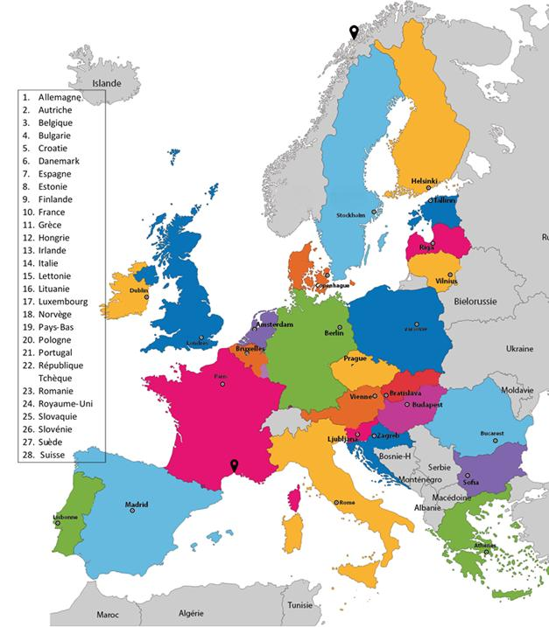

5. Aidez Aka à rejoindre le groupe !
Le plateau de jeu
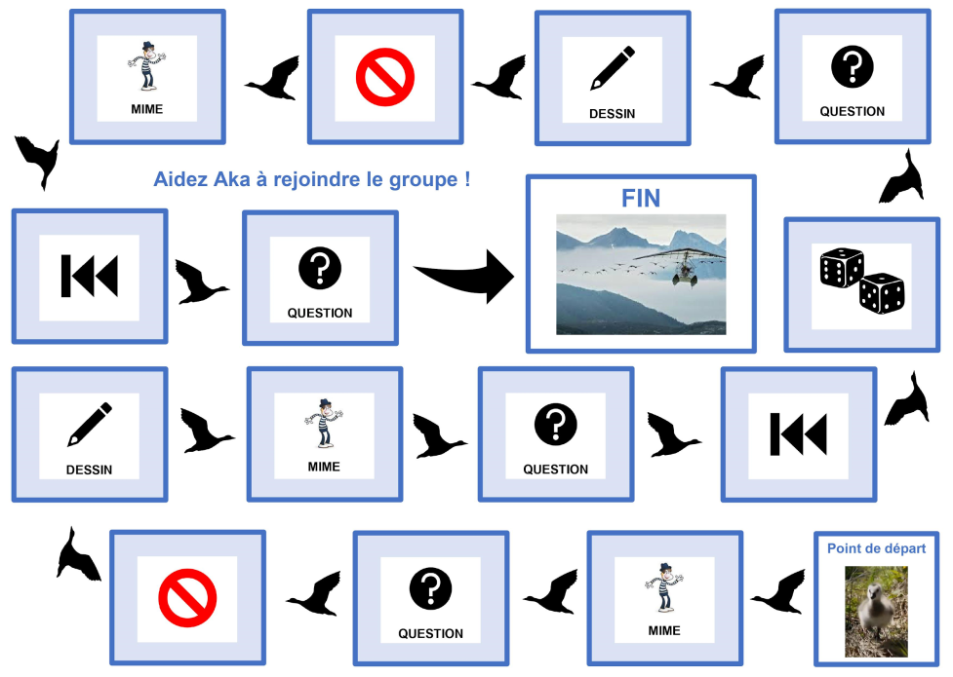

Les règles du jeu
Le matériel:
- Des feuilles
- Un crayon
- Un plateau de jeu
- Des pions
- Un dé
- Les cartes avec les questions
Nombre de joueurs: 3-4
Les règles :
- Lancez le dé. Celui qui a le plus gros chiffre commence. Ensuite, c’est au tour de la personne à votre gauche.

- Quand vous arrivez sur la case « question », la personne à votre droite lit la question et vérifie votre réponse. Si la réponse est correcte, vous gardez la carte et vous pouvez lancer le dé de nouveau. Si la réponse n’est pas correcte, vous remettez la carte sous la pile et le joueur à votre gauche lance le dé et continue le jeu.

- Quand vous arrivez sur la case « dessin », vous prenez une carte « dessin » et vous lisez la question en silence. Dessinez sur une feuille à l’aide d’un crayon. Si les autres joueurs ont deviné le dessin, vous expliquez votre dessin, vous gardez la carte et vous pouvez lancer le dé de nouveau.

- Quand vous arrivez sur la case « mime », vous prenez une carte « mime » et vous lisez la question en silence. Ensuite, vous imitez la personne/la chose indiquée sur la carte et les autres doivent deviner que qui/quoi il s’agit. Si les autres joueurs ont deviné le personnage/la chose, vous gardez la carte et vous pouvez lancer le dé de nouveau.

- Le joueur qui finit premier, gagne le jeu.

-  Quand vous arrivez sur cette case, vous devez passer votre tour.
-  Quand vous arrivez sur cette case, vous pouvez rejouer.
-  Quand vous arrivez sur cette case, vous devez retourner au point de départ.
Les cartes « question »

Combien d’oies y a-t-il dans le film ?  a) 10  b) 15  c) 20  d) 25 | Comment s’appelle l’oie préférée de Thomas préfère? | Pourquoi les oies suivent-elles seulement Thomas et pas Christian?
Que mangent les oies ?  a) De l’herbe et des légumes  b) De la viande  c) Des graines | Combien de temps faut-il pour que les poussins naissent ?  a) 18 à 20 jours  b) 28 à 30 jours  c) 38 à 40 jours | Pourquoi Thomas et son père portent-ils parfois de longues robes ?
Combien de kilomètres les oies peuvent-elles voler par jour ?  a) +/- 1 100 km  b) +/- 1 200 km  c) +/- 1 400 km  d) +/- 1600 km | Où en France se passe le film ? | De quel autre animal parle-t-on dans le film ? Indice: il est rose.
Comment les parents de Thomas découvrent-ils qu’il est vivant ? Via quel réseau social ? | Quel jour de la semaine le père de Thomas décide-t-il de faire sortir les oies en Norvège ? . | Qu’est-ce un planeur ULM ?
Pourquoi les oies suivent-elles l’avion? | Quelle est la destination des oies? | Thomas, aimait-il être dehors les premiers jours de son séjour chez son père? Expliquez.

Les cartes « dessin »

Faites deviner avec un dessin l’animal principal du film. | Faites deviner avec un dessin l’objet que Thomas utilise pour appeler les oies. | Faites deviner avec un dessin à quelle famille d’animaux les oies appartiennent.
Faites deviner avec un dessin le prédateur qui a fait peur aux oies et à Thomas. | Faites deviner avec des dessins les trois protections que Thomas porte quand il vole. | Faites deviner avec un dessin ce dont Thomas avait besoin après s’être évanoui (bewusteloos)?
Faites deviner avec un dessin le moyen de transport que Thomas utilise pour voler. | Faites deviner avec un dessin ce que Thomas et son père portent quand ils sont en présence des oies. | Dessinez la fin de l’histoire.

Les cartes « mime »

Le père de Thomas que fait-il ici? Mimez cette scène.  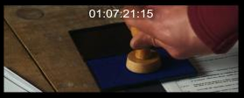 | Le père de Thomas que fait-il ici? Mimez cette scène.  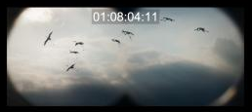
Thomas que fait-il ici? Mimez cette scène.  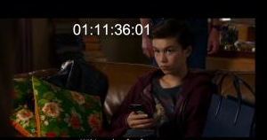 | Thomas que fait-il ici? Mimez cette scène.  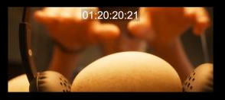
Que se passe-t-il ici? Mimez cette scène.  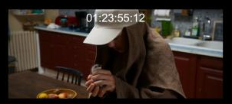 | Que se passe-t-il ici? Mimez la scène.  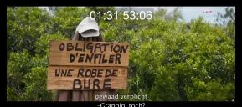
Thomas que fait-il ici? Mimez cette scène.  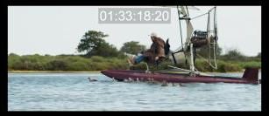 | Que se passe-t-il ici? Mimez cette scène.  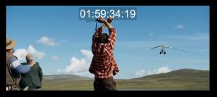
La femme que fait-elle ici? Mimez cette scène.  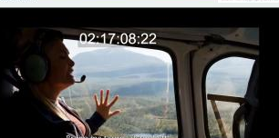 | Que se passe-t-il ici? Mimez cette scène.  